П А М Я Т К А
о пожарной безопасности для детей

Пожар может возникнуть в любом месте и в любое время. Поэтому к нему надо быть подготовленным. Мы предлагаем тебе запомнить простейшие правила, которые помогут спастись от огня и дыма.

- Главное, что нужно запомнить – спички и зажигалки служат для хозяйственных дел, но никак не для игр. Даже маленькая искра может привести к большой беде.

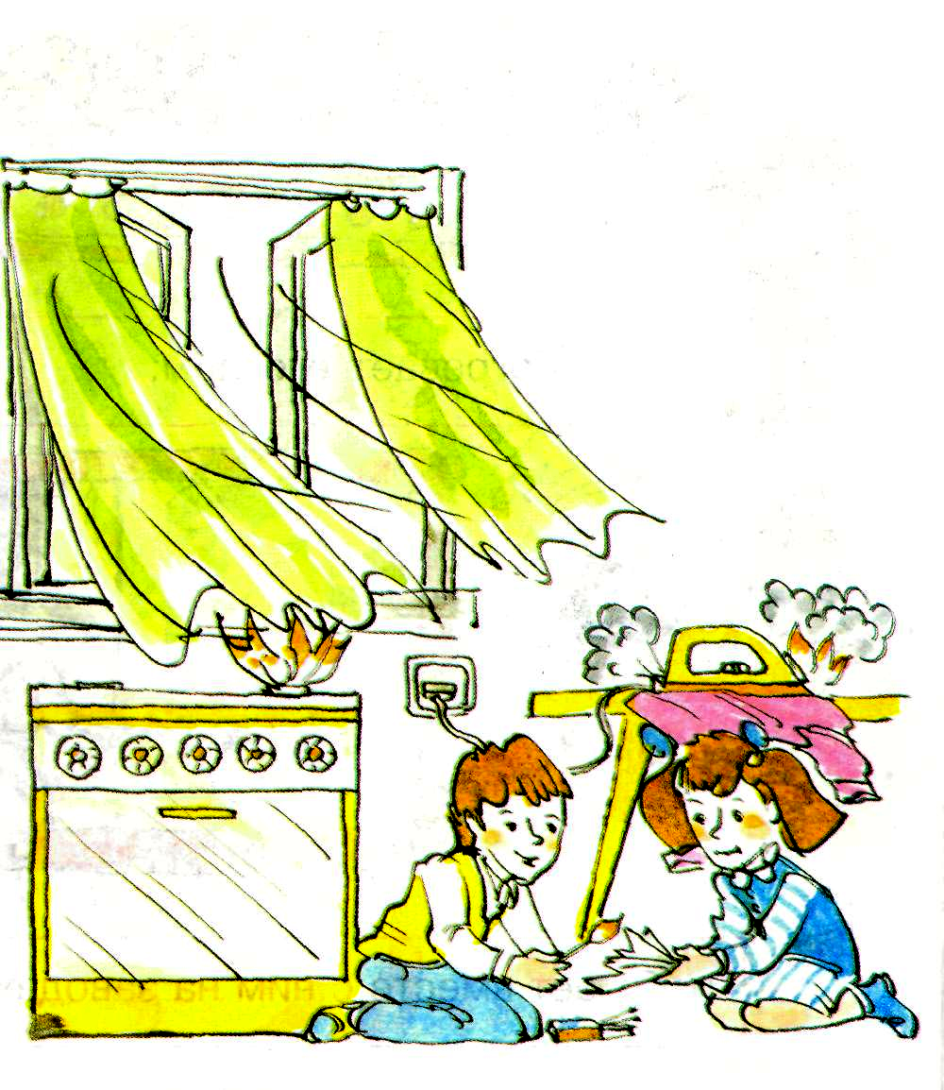
- Если пожар случился в твоей квартире - немедленно убегай подальше на улицу или к соседям.

- Помни, если нет возможности выйти через дверь, спасайся на балконе или возле открытого окна.

- Ни в коем случае не прячься от пожара под кроватью или в шкафу – пожарным будет трудно тебя найти.

- Тушить огонь дело взрослых, но вызывать пожарных ты можешь сам.

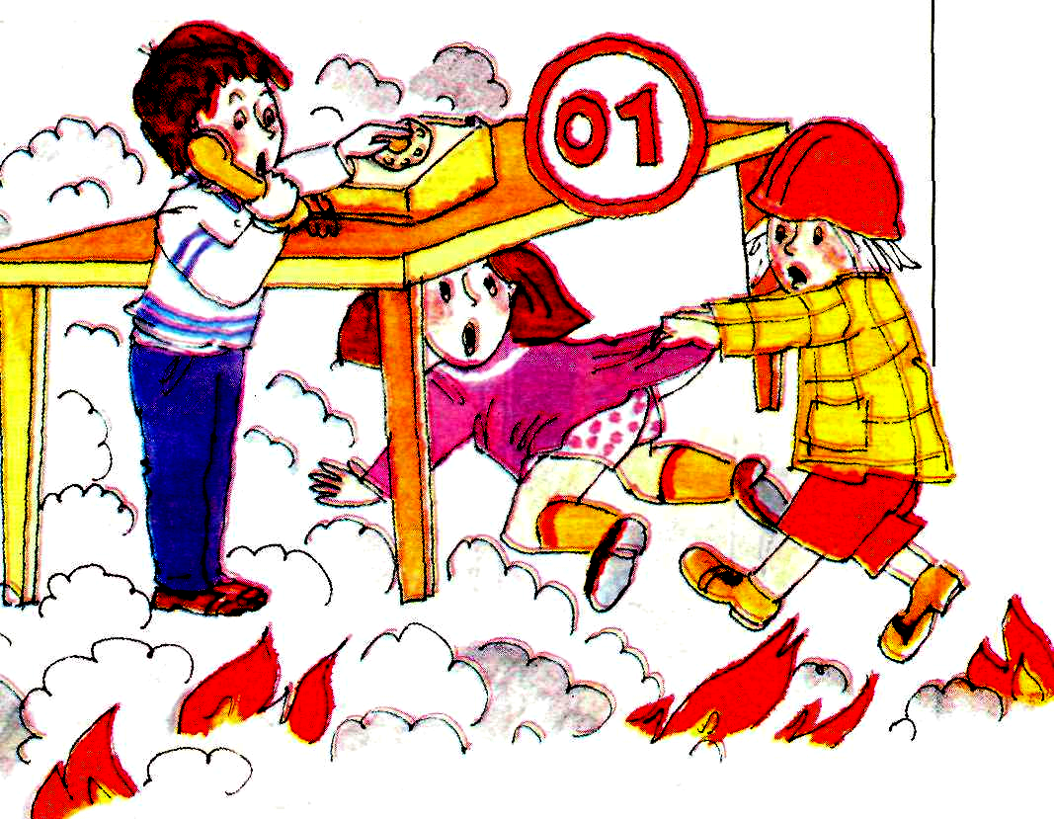
- Если на тебе вспыхнула одежда – остановись, падай на землю и катайся, пока не собьешь пламя.

- Телефон пожарной охраны 01или 112

Назови свое имя и адрес.
Если не дозвонился сам, попроси об этом старших.

Пожарно-спасательный отряд № 42
противопожарной службы Самарской области

